多项式

C:\Users\Administrator\Desktop\七上数学（人教）教案２０１５马君君\教学目标.TIF

1．掌握多项式的概念，进而理解整式的概念．

2．掌握多项式的项数、次数的概念，并能熟练地说出多项式的项数和次数．

C:\Users\Administrator\Desktop\七上数学（人教）教案２０１５马君君\重点难点.TIF

重点

多项式的概念及多项式的项数、次数的概念．

难点

多项式的次数．

C:\Users\Administrator\Desktop\七上数学（人教）教案２０１５马君君\教学设计.TIF

一、创设情境，导入新课

师：出示问题(投影)．

观察一列数1，4，9，16，25，…，第6个数是多少？第n个数呢？你能用含n的式子表示第n个数吗？

观察一列数2，5，10，17，26，…，第6个数是多少？第n个数呢？你能用含n的式子表示第n个数吗？

生：思考得出答案，第一列中第6个数是36，第n个数是n2，第二列中第6个数是37，第n个数是n2＋1.

师：我们知道，n2是一个单项式，而n2＋1不是单项式，那么，它属于哪一类代数式呢？这就是我们今天要解决的问题．

二、推进新课

(一)多项式及多项式的项数、次数的概念

师：引导学生回想课本55页例2的内容，进一步观察所列之式υ＋2.5，υ－2.5，3x＋5y＋2z，ab－*π*r2，x2＋2x＋18，有何特点？

生：思考讨论．

师：进一步提出问题，以上各式显然不是单项式，它们和单项式有联系吗？

生：讨论，交流．自由发言回答上面的问题．

师：指出多项式的概念及其相关的几个概念．每个单项式叫做多项式的项，不含字母的项叫做常数项．一个多项式有几个单项式组成，我们就把它叫做几项式，如2x－3可以叫做二项多项式，3x＋5y＋2x可以叫做三项多项式．

师：进一步引导学生探究多项式次数的概念．

生：可以发挥自己的想象去探究给多项式的次数命名的方法，教师不必苛求学生怎样想，让学生大胆发言，只要能发挥他们的想象力即可．

师：在这一过程中教师可以引导，多项式的次数是不是也可以将所有字母的指数加在一块呢？如果字母多的话是不是有点太乱呢？如果这样的话我们是不是派个代表就行了，派谁当代表呢？引导学生说出，以次数最高的项的次数作为代表．

师：多项式中次数最高的项的次数叫做多项式的次数．同单项式一样，一个多项式的次数是几，我们就称它为几次式．如2x－3可以叫做一次二项式，3x＋5y＋2z可以叫做一次三项式．

(二)整式的概念

学生阅读教材，找出整式的概念．

师：什么是整式？

生：单项式和多项式统称为整式．

师：进一步提问，你能说一说单项式、多项式和整式三者之间的关系吗？

生：讨论后回答．

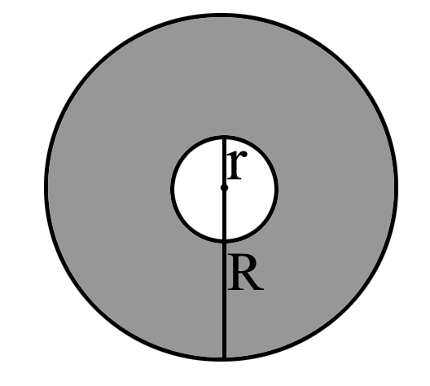

师：根据学生回答情况予以点拨、强调．

(三)例题

例4：如图，用式子表示圆环的面积，当R＝15 *cm*，r＝10 *cm*时，求圆环的面积．(*π*取3.14)

解析：圆环的面积是外部大圆的面积与内部小圆面积的差．

生：写解答过程．

师：巡回指导，发现问题，及时点拨．

三、练习与小结

练习：58～59页练习．

小结：

1．说一说单项式、多项式、整式各有什么特点？

2．它们三者之间的关系是怎样的？

四、布置作业

习题2.1第2题．

C:\Users\Administrator\Desktop\七上数学（人教）教案２０１５马君君\教学反思.TIF

本课的知识点比较简单，属于概念介绍型的，先让学生自己阅读课本，了解相关的概念，然后完成自学检测．教师进行适当点评后，学生完成分层练习，巩固对概念的掌握．整节课基本以学生自学为主线，完成整个教学过程，意在培养学生的自学能力．